МБДОУ «Детский сад №378» г.о. Самара
Исполнено: воспитатель Морочко А.И
Рекомендация для родителей.
Когда на улице снег
Помните в детстве это радостное возбуждение, когда проснувшись, вдруг обнаруживаешь, что всё вокруг белым- бело? Постарайтесь, чтобы и наши дети получили удовольствие от зимы, поэтому как можно раньше объясните им, что если выпал снег, это вовсе не означает, что они должны оставаться дома – но, конечно, для прогулок у них должна быть подходящая верхняя одежда, чтобы они не замёрзли и всегда оставались сухими. Такие вещи, как куртки, не промокаемые штаны, шапки и сапоги, вполне можно купить в магазинах, и желательно не в одном экземпляре. Когда первый комплект намокнет и дети начнут замерзать, поможет запас сухой одежды, чтобы передохнув, они снова могли бежать на улицу. Особенно полезно иметь коробку перчаток и варежек. Не пожалейте денег на такую же тёплую одежду и обувь для себя и отправляйтесь играть в месте вашим ребёнком.
Наука холодного дня.
Используйте рабочий день, чтобы помочь ребёнку стать «ученым - экспериментатором», изучающим эффекты воздействие солнечных лучей. Дайте малышу два стаканчика — лучше пластмассовые, но сойдут и бумажные. В каждый из них налейте подкрашенную в разные цвета воду – примерно пол стакана. Потом посоветуйте ребёнку поставить во дворе один стаканчик на солнечной стороне, а другой – в тень, и чтобы он почаще проверял, в каком стаканчике вода начнёт замерзать быстрее. Сколько времени потребуется каждому стаканчику, чтобы вода в нём замёрзла? Замёрзнет ли вся вода одновременно или есть некоторая разница между верхней частью стаканчика и дном?
В более теплую погоду наш экспериментатор может сделать обратный опыт. Накройте стаканчики с подкрашенной водой пластмассовыми крышками и поставьте их в холодильник. Когда вода замёрзнет, вынесите стаканчик на улицу - один на солнце, а другой в тень. Понаблюдайте, как быстро начнёт в них таять вода.
Варежка – подружка
Если вашему сыну или дочке хочется погулять по снежку, а рядом нет ни кого, кто составил бы малышу компанию, предложите ему поиграть с варежкой – подружкой. Возьмите варежку, у которой потерянна пара, - и сделайте ей лицо: из пуговичек- глазки, а из красной нити – рот (или нарисуйте лицо).Теперь ваш малыш с удовольствием возьмёт на улицу варежку – подружку и поучит её, как играть в снегу.
Ангелы
Пожалуй, нет ни одного взрослого, который в детстве не играл бы в снежного ангела. Покажите ребёнку, как надо упереться в землю, что бы потом повалиться назад в снежный сугроб и захлопать в снегу руками и ногами, как будто летишь: снег облепит малыша, и его одежда будет белоснежно-ангельской, а руки станут похожи на крылья. Потом помогите малышу осторожно встать, не разрушив его «ангельскую» форму.
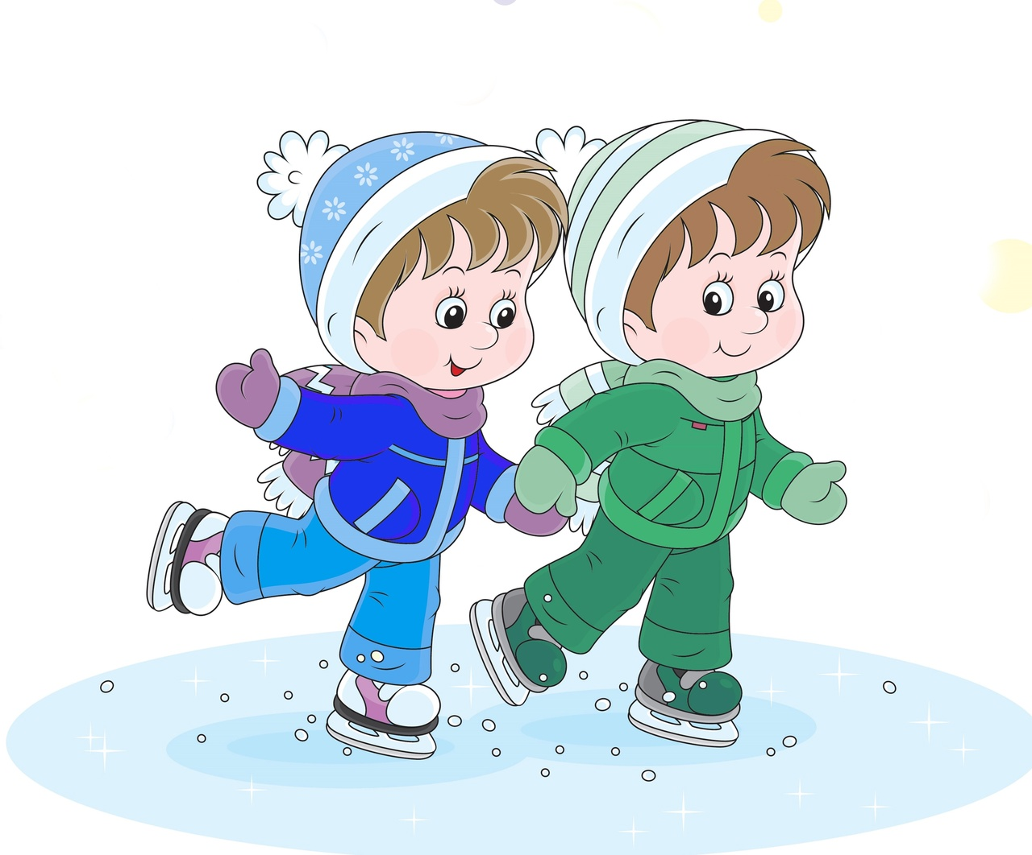
Если игра в ангелов уже не в новинку вашей семье, попытайтесь создать другие снежные образы, напоминающие разных животных. Возможно, ваш ребёнок сможет сообразить, как улечься на один бок и согнуть руку так, чтобы след от него походил на слоновый хобот, или ребёнок может встать в снегу на четвереньки и вообразить, что это не его, а лошадиные ноги в снегу, а сам он лошадка.

